Název příspěvku v angličtině

Název příspěvku v jazyce příspěvku

Jméno a PŘIJMENÍ autorů

Abstract
Zde vložte krátký abstrakt v anglickém jazyce. Při jeho psaní berte na vědomí, že abstrakt by měl být informativní a měl by zdůraznit hlavni závěry a výsledky příspěvku v jasné a strohé formě poskytujíc informaci o významu příspěvku. Využívejte krátké a přímé věty. Abstrakt by měl mít maximálně 10 řádků.
Key words
Uveďte 3 až 5 klíčových slov nebo klíčových frází oddělených středníkem.

Abstrakt
Zde vložte krátký abstrakt v jazyce příspěvku, pokud jazykem příspěvku není angličtina. Při jeho psaní berte na vědomí, že abstrakt by měl být informativní a měl by zdůraznit hlavni závěry a výsledky příspěvku v jasné a strohé formě poskytujíc informaci o významu příspěvku. Využívejte krátké a přímé věty. Abstrakt by měl mít maximálně 10 řádků.
Klíčová slova
Uveďte 3 až 5 klíčových slov nebo klíčových frází oddělených středníkem.

Úvod
Tato šablona poskytuje autorům návod pro přípravu příspěvku do konferenčního sborníku ve vhodném formátu. Dodržujte uvedené instrukce a vyhněte se tak možným komplikacím v rámci zařazení Vašeho příspěvku do sborníku.
Pro zasílání zpracovaného příspěvku využijte internetových stránek konference. Soubor pojmenujte příjmením prvního autora (např. marinic.docx).
Minimální délka příspěvku je stanovena na 4 stránky. Text strukturujte na úvod, samotný text příspěvku rozdělený na jednotlivé bloky s výstižnými nadpisy a závěr. Maximální limit pro délku příspěvku není stanoven, nicméně mějte na paměti, že se jedná o odborný text referující uspořádaně, jednoduše, pregnantně a konzistentně o dané problematice.
Název bloku textu
Úprava vzhledu stránky: Využívejte standardního nastavení stránky s 3cm okraji (horním, dolním, levým i pravým). V celém dokumentu využívejte fontu písma Times New Roman a jednoduchého řádkování. Stránky nečíslujte.
Úprava názvu příspěvku: Využijte tučného písma o velikosti 14b, zarovnání na střed. Na prvním místě uveďte anglický název příspěvku doplněný názvem příspěvku v jazyce příspěvku, pokud jazykem příspěvku není angličtina.
Úprava informace o autorech: Jméno autorů je uváděno ve formátu jména a příjmení bez uvádění titulů nebo instituce kde autor působí. Příjmení uvádějte velkými písmeny. V případě více autorů oddělte jména jednotlivých autorů středníkem. Jméno odpovědného autora, s kterým může probíhat komunikace uvádějte jako prvního. Použijte velikost písma 12b a zarovnání na střed.
Úprava vzhledu abstraktů: Využijte velikosti písma 12b, zarovnání do bloku bez odsazení. U nadpisu „Abstract/Abstrakt“ využijte tučného písma. U samotného textu abstraktu využijte kurzívu. Text prvního abstraktu uvádějte v angličtině. Text druhého abstraktu pak v jazyce příspěvku, pokud je příspěvek napsán v jiném než anglickém jazyce.
Úprava vzhledu klíčových slov: Využijte velikosti písma 12b, zarovnání do bloku bez odsazení. U nadpisu „Key words/Klíčová slova“ využijte tučného písma. Vkládejte 3 až 5 klíčových slov nebo klíčových frázi, které vystihují podstatu příspěvku. Využijte kurzívu. První klíčové slova/klíčové frázi vkládejte v angličtině. Druhé klíčové slova/klíčové frázi pak v jazyce příspěvku, pokud je příspěvek napsán v jiném než anglickém jazyce.
Úprava textu příspěvku: Pro samotný text příspěvku využijte písma o velikosti 12b v zarovnání do bloku. První řádek odstavce odsaďte o 0,5 cm. Odsazení nevyužívejte u prvního řádku po názvu bloku textu, nebo v případě pokračování textu pod vloženou grafikou. Názvy jednotlivých bloků textu uvádějte velikosti 12b tučným písmem se zarovnáním vlevo bez odsazení; využijte mezery před textem o velikosti 18b a za textem o velikosti 12b (prostřednictvím nastavení parametrů odstavce).
Úprava grafiky: Pokud v textu využijete grafiky – tabulek, grafů, schémat nebo obrázků – uvádějte je přímo do textu článku. Dbejte na čitelnost, ostrost a vypovídací schopnost využité grafiky. Nad grafiku umístěte číslování a název grafiky – využijte tučného písma velikosti 12b s levým zarovnáním bez odsazení. Zdroj, dle kterého je grafika zpracována, uvádějte pod danou grafiku – využijte kurzívy o velikosti 12b s levým zarovnáním bez odsazení. (Poznámka: Pro vkládání grafiky do textu příspěvku je doporučeno tuto grafiku připravit v samostatném vhodném programu, a pokud je to možné do textu samotného ji vkládat ve formě obrázku. Zabráníte tak možným deformacím při následném zpracovávání Vámi odevzdaného textu, které by mohli způsobit nečitelnost či nejasnosti vkládané grafiky.)
Graf 1: Ukázka grafu
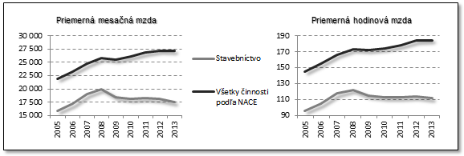
Zdroj: Eurostat, vlastní zpracování

Tabulka 1: Ukázka tabulky
Typ ukazovatele | Výskyt použitia | Typ výkonnosti
ukazovatele založené na tržbách | 52 % | Finančná výkonnosť
rentabilita aktív (ROA) | 29 %
ziskovosť (iná než ROA) | 26 %
tržní podiel | 44 % | Prevádzková výkonnosť
produktivita | 20 %
subjektívne vnímaná celková výkonnosť | 47 % | Celková výkonnosť
výkonnosť v porovnaní s konkurenciou | 20 %

Zdroj: Hult, vlastní zpracování

Schéma 1: Ukázka schématu
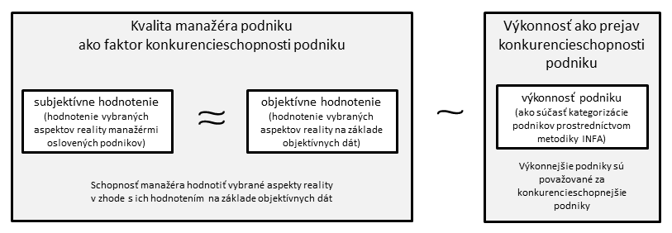
Zdroj: Vlastní zpracování

Obrázek 1: Ukázka obrázku
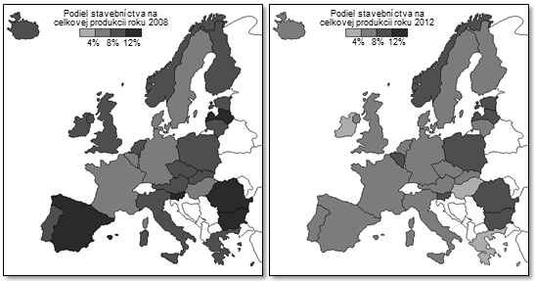
Zdroj: Eurostat, vlastní zpracování
Závěr
Pro citování využívejte normu APA. Odkazy na využité zdroje uvádějte přímo v textu ve formě autor a rok vydání (např. Marinič, 2015). V případě odkazů na konkrétní stránky uvádějte odkaz ve formě autor, rok vydání, stránky (např. Marinič, 2015, str. 10-15). Více zdrojů oddělujte středníkem. Více zdrojů řaďte abecedně podle jména autora nebo vzestupně či sestupně podle roku vydání. V případě více zdrojů jednoho autora se stejným rokem vydání, rozlište zdroje za využití malých písmen abecedy (např. Marinič, 2015a; Marinič, 2015b). Kompletní odkaz na použité zdroje uvádějte v seznamu literatury. Seznam nečíslujte. Zdroje řaďte abecedně podle jména autora, v případě více zdrojů od stejného autora pak podle roku vydání, v případě více děl stejného autora ve stejném roce vydání pak abecedně podle názvu díla. Seznam literatury nijak nečleňte. Využijte levé zarovnání s odsazení 0,5 cm s prvním řádkem bez odsazení.
Poděkování
Na tomto místě máte možnost, pokud uznáte za vhodné, uvést poděkování lidem a institucím, kteří poskytli podporu výzkumu pro zpracování příspěvku do sborníku.
Literatura
Hendl, J. (2005). Kvalitativní výzkum. Praha: Portál.
Illich, I. (1970). Deschooling society. New York: Harper & Row.
Doyle, W. (1996). Curriculum and pedagogy. In P. W. Jackson (Ed.), Handbook of research on curriculum (s. 486–516). New York: Macmillan.
He, M. F. (2010, v tisku). Exile pedagogy: Teaching in-between. In J. A. Sandlin, B. D. Schultz, & J. Burdick (Eds.), Handbook of public pedagogy: Education and learning beyond schooling (s. 469–482). New York: Routledge.
Schubert, W. H. (1980). Recalibrating educational research: Toward a focus on practice. Educational Researcher, 9(1), 17–24.
Vašťatková, J., & Prášilová, M. (2007). Česká škola = učící se škola. Pedagogická orientace, 17(1), 5–11.
Chvál, M., Michek, S., & Pol, M. (Eds.). (2010). Evaluace ve škole [Monotematické číslo]. Orbis scholae, 4(1).
Johnsen, E. B. (2001). Textbooks in the kaleidoscope. Dostupné z http://www-bib.hive.no/tekster/pedtekst/kaleidoscope/index.html
Jandová, R. (Ed.). (2007). Svět výchovy a vzdělávání v reflexi současného pedagogického výzkumu [CD-ROM]. České Budějovice: JČU.
Najvar, P., & Najvarová, V. (2007). Metodologický postup CPV videostudie anglického jazyka: analýza výuky anglického jazyka na 2. stupni základní školy. In R. Jandová (Ed.), Svět výchovy a vzdělávání v reflexi současného pedagogického výzkumu (s. 1–9). České Budějovice: JČU. [CD-ROM]
Najvar, P., Najvarová, V., & Doležalová, J. (2007). Reading skills of students of faculties of education. Berlin: DGLS. Dostupné z http://www.literacyeurope.org/IDEC/proceedings%20berlin/dolezalova_najvarova_najvar.pdf
Šlégrová, A. (2006). Měření matematické gramotnosti v rámci mezinárodního výzkumu OECD PISA v roce 2003. E-pedagogium, 6(4), 70–77. Dostupné z http://www.upol.cz/fakulty/pdf/e-pedagogium/
Herweg, C. (2008). Zielorientierung im deutschen und schweizerischen Physikunterricht – eine Videostudie (Disertační práce). Kiel: IPN.
Vlčková, K. (2010). Žákovské strategie učení cizímu jazyku ve všeobecném vzdělávání (Habilitační práce). Dostupné z http://is.muni.cz/do/rect/habilitace/1441/Vlckova/habilitace/HABILITACNI_PRACE_2010.pdf
Jacobs, J., Garnier, H., Gallimore, R., Hollingsworth, H., Bogard Givvion, K., Rust, K., … Gonzales, P. (2003). Third international mathematics and science study 1999 video study technical report. Volume 1: Mathematics. Washington: National Center for Education Statistics. Institute of Education Statistics, U. S. Department of Education.

Kontakt
Plné jméno autora včetně všech titulů
Název instituce, kde autor působí
Adresa instituce
E-mailový kontakt na autora
(poznámka: pokud má příspěvek více autorů, vkládejte je v pořadí, které je uvedeno pod názvem příspěvku pod sebe s všema výše uvedenými informacemi)

